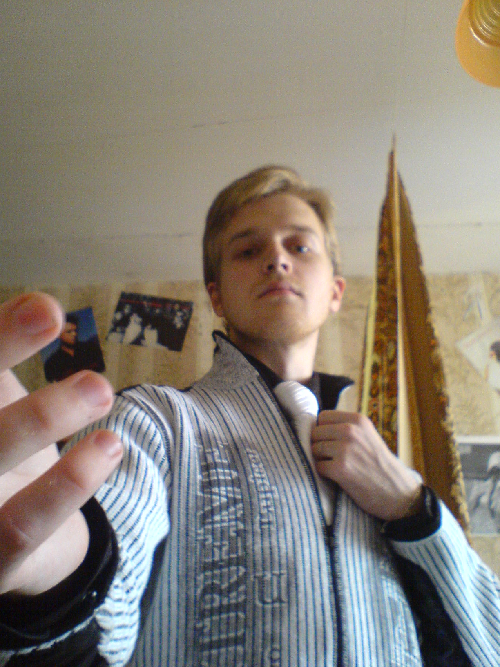  Ермаков Кирилл Федорович | - Дата рождения 28.01.1987 г.  - г.Салават, Бульвар Космонавтов дом 7 квартира 65  - Специальность: Радиосвязь, радиовещание и телевидение  - Сфера научных интересов: нет  - Тема дипломного проекта: Проектирование городской интерактивной сети «Образование и наука»  - Средний бал по диплому: 5  - Планы продолжения обучения: нет  - Дополнительное образование: нет  - Предпочтительная сфера деятельности: по специальности  - Увлечения: музыка, кино, научная фантастика  - Телефон: 89177543960  e-mail: lirik.ermak@mail.ru  ICQ: 476934148  366615361

